SEIZOENEN

Leeftijdscategorie: 6 - 12 jaar

Auteurs: Istituto dei Sordi di Torino www.istitutosorditorino.org

Competenties :
- De leerlingen zullen voordeel halen uit veranderingen in de natuur om een nieuw kunstwerkje te kunnen maken.
- De leerlingen leren hun handvaardigheid en verbeelding te gebruiken met materiaal uit de natuur.
- De leerlingen leren over de seizoenen en hun karakteristieken. Het kan nuttig zijn om met de leerkracht de groenten van elk seizoen te bespreken.

Competenties volgens het Europees curriculum:
http://eur-lex.europa.eu/legal-content/EN/TXT/?uri=LEGISSUM%3Ac11090

Formatieve beoordeling:
- Het gereedschap herkennen
- De bewerkingen op het materiaal kunnen uitleggen: wat eerst te doen en de verschillende fasen.
- Definieer nieuwe termen en wat ze betekenen: seizoenen, weersveranderingen, bladeren en veranderingen in de natuur…

Samenvattende beoordeling:
- Kijk naar de natuur en begrijp de veranderingen…

Specifieke vocabulaire / trefwoorden:
- Natuur, bladeren, weer, klimaat, seizoenen, natuurlijke producten van elk seizoen, karakteristieken.

Korte beschrijving van de opvoedingscontext / het scenario:
De leerkracht en de leerlingen zullen het benodigde materiaal verzamelen voor de activiteit: deze activiteit is mogelijk in de lente, zomer en herfst. De leerkracht zal
met de kinderen de seizoenen bespreken, wat zijn de karakteristieken van elk seizoen, wanneer beginnen en eindigen ze gedurende het jaar, wat is je favoriete seizoen…
Na een bespreking met hen zal de leerkracht voorstellen om bladeren te gebruiken om een eenvoudig kunstwerk te maken (een gezicht of een bloem) en zal vragen welke andere tekeningen of activiteiten ze zich kunnen voorstellen.
De leerkracht kan de kinderen helpen bij elke activiteit, de verbeeldende over de mentale verbeelding en de praktische.
De leerkracht staat de leerlingen bij.

Benodigd materiaal/Technische vereisten:
- Schaar, gekleurd papier, lijm, bladeren.

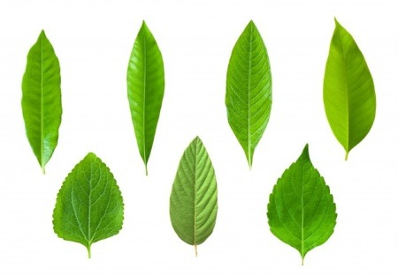

Focus op gebarentaal:
- Gebaar de nieuwe vocabulaire, gebaar het benodigde materiaal, gebaar de stappen die genomen moeten worden.

- Omcirkel enkel de bladeren.

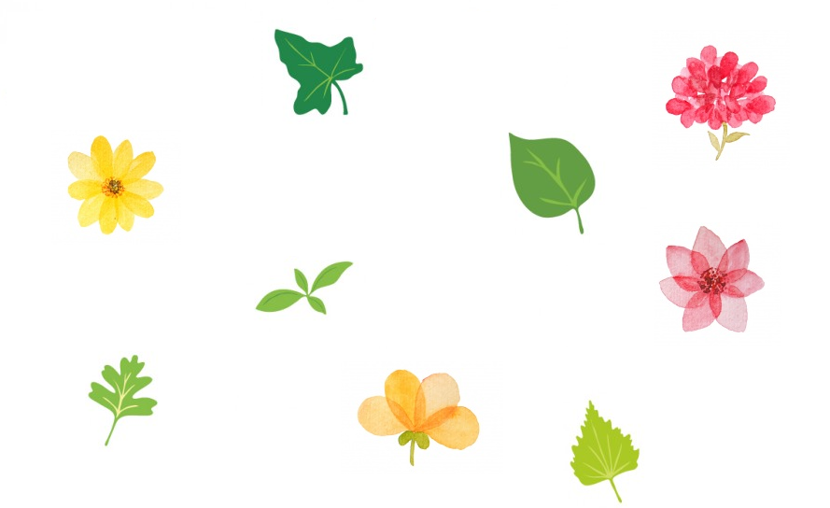

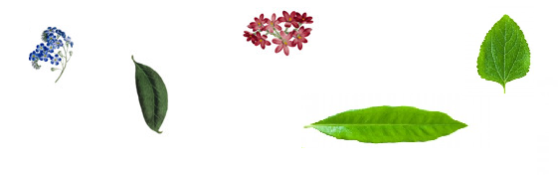

- Teken en schilder met de juiste kleurende bladeren op elke boom, volgens het seizoen..

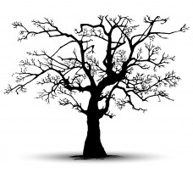

ZOMER
LENTE

WINTER
HERFST

- Verbind de bladeren en bloemen met het juiste jaargetijde:

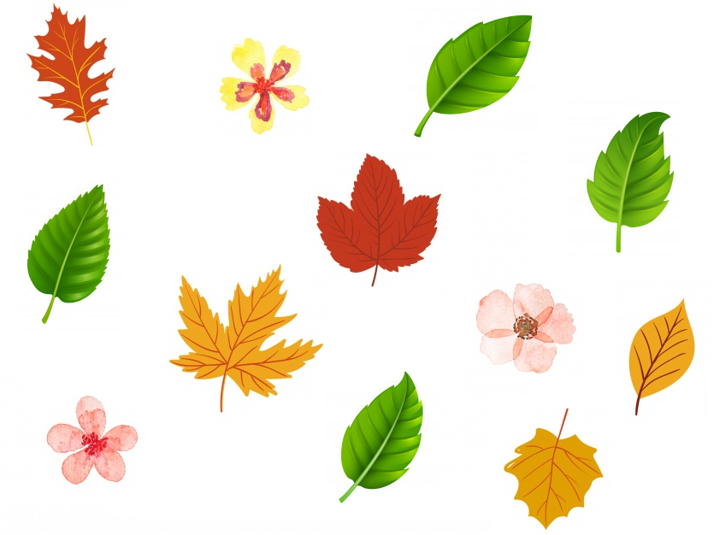

- Schrijf het juiste seizoen op:

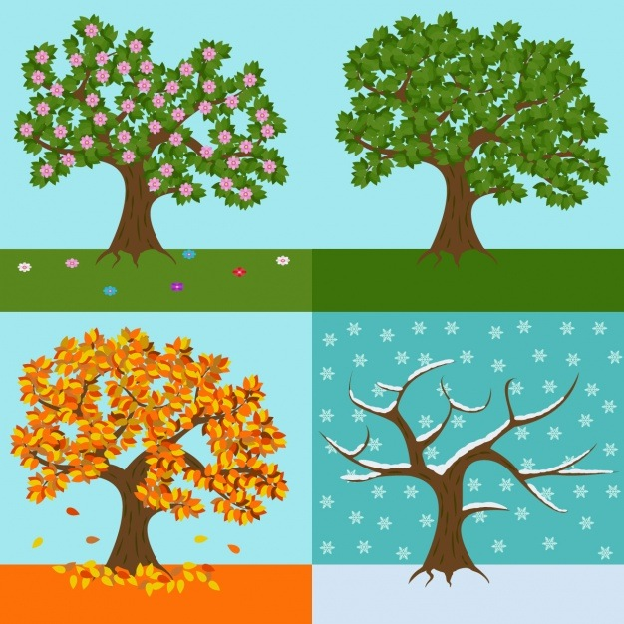

- Verbind het seizoen met de maanden:

JANUARI

FEBRUARI

MAART

APRIL

MEI

JUNI

JULI

AUGUSTUS

SEPTEMBER

OKTOBER

NOVEMBER

DECEMBER

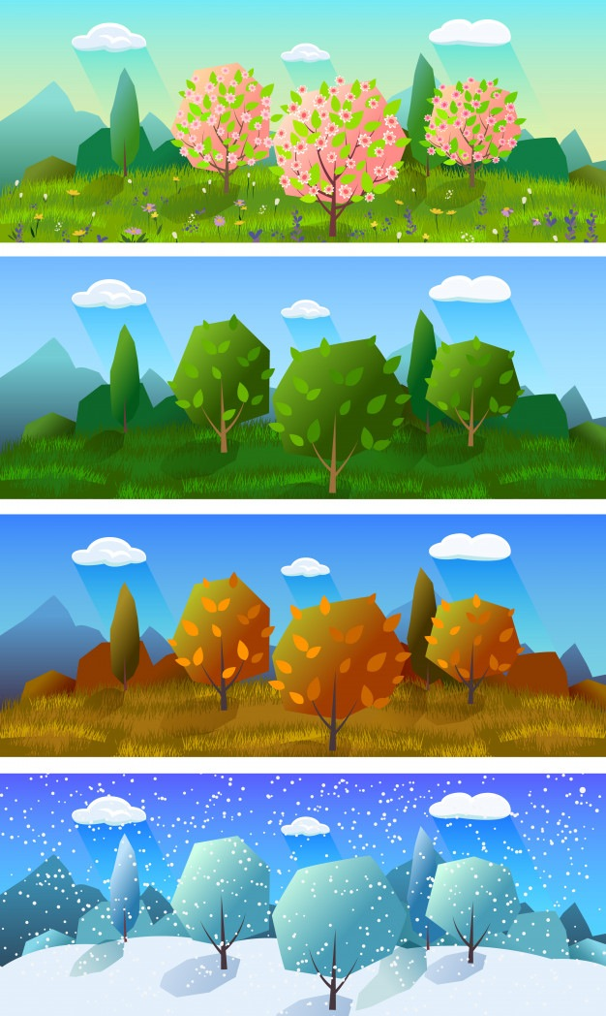

- Knip de prentjes uit en maak de puzzel:

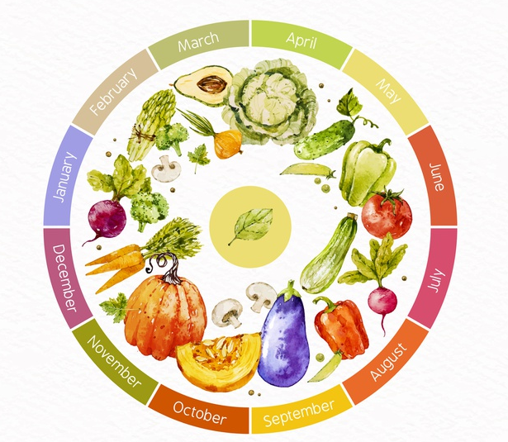
- Wat is je favoriete seizoen? Teken het!

Extra links met digitale tools:

- https://www.youtube.com/watch?v=6tV_-CK3Hx8
- https://www.youtube.com/watch?v=L0D-Z0eFZjs

